
รายงานผลการปฏิบัติราชการ งานป้องกันปราบปราม
สถานีตำรวจภูธรกรับใหญ่
ประจำเดือน ธันวาคม พ.ศ. ๒๕๖๖
ปีงบประมาณ พ.ศ. 256๗


โครงการโครงการประชารัฐร่วมใจดูแลความปลอดภัยบ้านประชาชนช่วงเทศกาลสำคัญ
(ช่วงเทศกาลคริสต์มาส วันขึ้นปีใหม่ และ เทศกาลสงกรานต์ ประจำปี ๒๕๖7)
สถานีตำรวจภูธรกรับใหญ่ จังหวัดราชบุรี

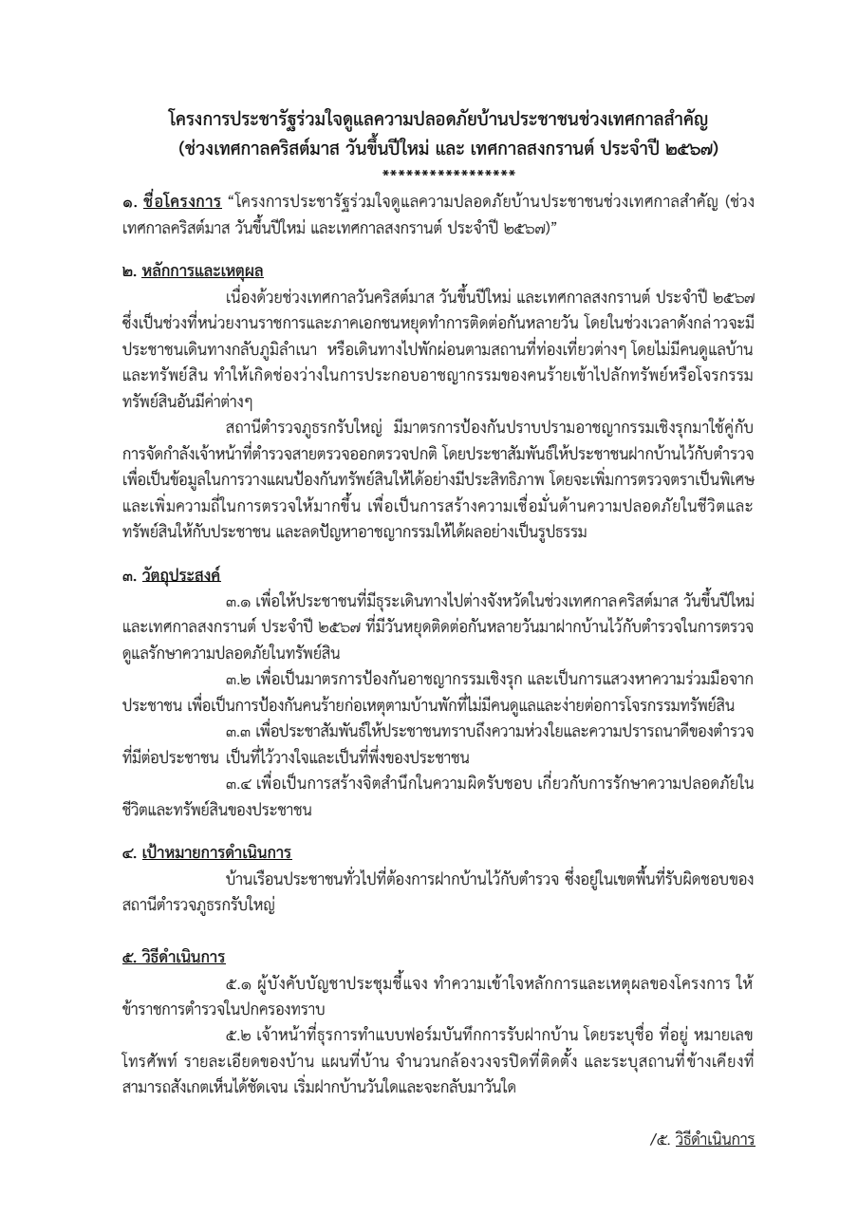
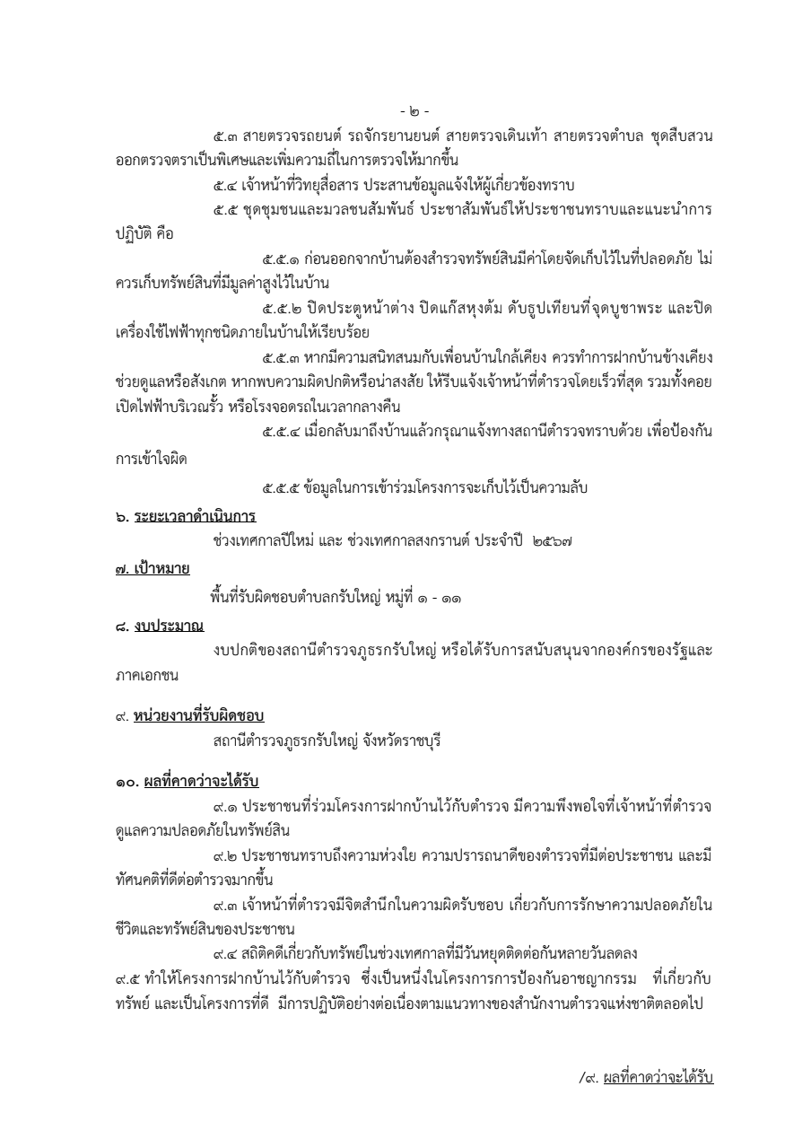

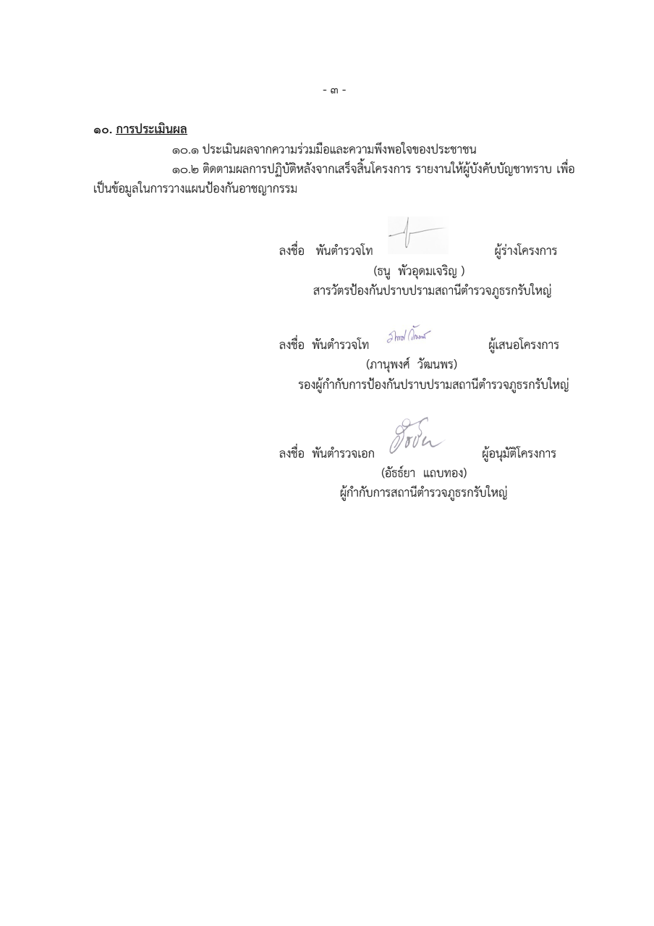

รายงานการปฏิบัติราชการ โครงการประชารัฐร่วมใจดูแลความปลอดภัยบ้านประชาชนช่วงเทศกาลสำคัญ
(ช่วงเทศกาลคริสต์มาส วันขึ้นปีใหม่ และ เทศกาลสงกรานต์ ประจำปี ๒๕๖7)
กิจกรรม : ร่วมตรวจหาสารเสพติดพนักงานโรงงาน
ปีงบประมาณ พ.ศ. ๒๕๖๗ ประจำเดือน ธันวาคม ๒๕๖๖
กิจกรรม : รักษาความปลอดภัยทรัพย์สินของผู้เข้าร่วมโครงการ
วันที่ : 29 ธันวาคม ๒๕๖๖ – 4 มกราคม 2567
หน่วยงาน : สภ.กรับใหญ่ จว.รชบุรี .
สถานที่จัดกิจกรรม : บริษัท ศรีสวัสดิ์ เงินด่วน
รายละเอียดกิจกรรม : รักษาความปลอดภัยทรัพย์สินของผู้เข้าร่วมโครงการในช่วงเทศการปีใหม่ 2567
จำนวนผู้เข้าร่วมกิจกรรม : 1 แห่ง บ.ศรีบริษัท ศรีสวัสดิ์ เงินด่วน สาขาตลาดห้วยกระบอก ม
9 ต.กรับใหญ่ อ.บ้านโป่ง จว.ราชบุรี

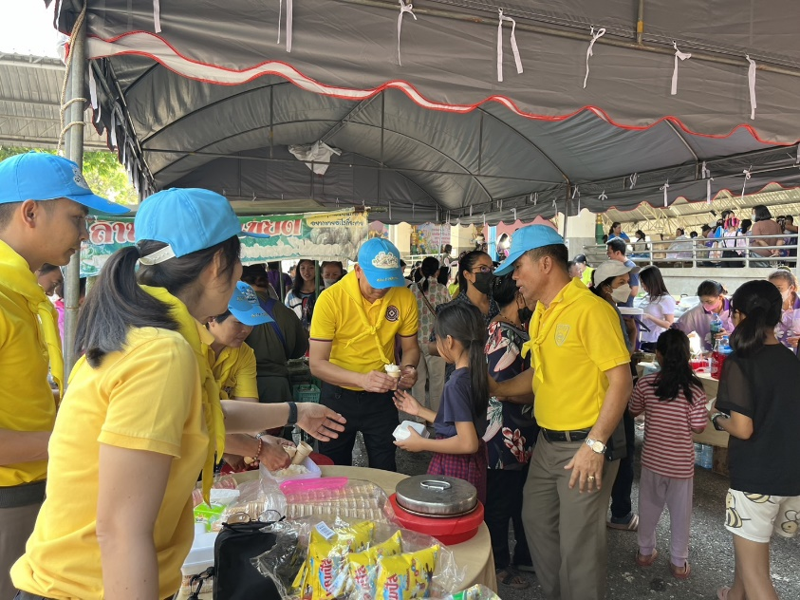

รายงานผลการดำเนินการ ประจำเดือน ธันวาคม ๒๕๖๖
แผนงาน/โครงการ/กิจกรรม | ตัวชี้วัด/สาระสำคัญ (แผนงาน/โครงการ/กิจกรรม) | หน่วยรับผิดชอบ |  | ผลการดำเนินการ | หมายเหตุ
แผนงาน/โครงการ/กิจกรรม | ตัวชี้วัด/สาระสำคัญ (แผนงาน/โครงการ/กิจกรรม) | หลัก | หน่วยปฏิบัติ | ผลการดำเนินการ | หมายเหตุ
รักษาความปลอดภัยทรัพย์สินของผู้เข้าร่วมโครงการ | - ทรัพย์สินของผู้เข้าร่วมโครงการปลอดภัย | งานป้องกันปราบปราม | ข้าราชการตำรวจงานป้องกันปราบปราม | ทรัพย์สินของผู้เข้าร่วมโครงการปลอดภัย
ประจำปีงบประมาณ พ.ศ. ๒๕๖๗
ภาพกิจกรรม

